三明市2018-2019学年上学期期末初中毕业班质量检测
物理试题
(满分：100分 考试时间：2019年1月15日上午8：30-10：00)
一、选择题(本大题共16小题，每小题2分，共32分。每小题只有一个选项符合题意)
1.科学家的每次重大发现，都有力地推进了人类文明的进程。世界上第一个发现电流周围存在磁场的物理学家是
A.瓦特 B.安培 C.奥斯特 D.焦耳
2.图1常见的几种用电器中，额定功率最接近800W的是
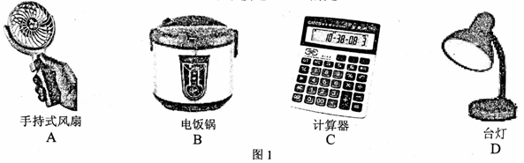
3.如图2，用毛皮摩擦过的橡胶棒接触验电器金属球，验电器金属箔张开，则下列说法正确的是
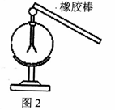
A.摩擦过程中创造了电荷 B.张开的金属箔带负电荷
C.用毛皮摩擦过的橡胶棒带正电荷 D.验电器的工作原理是异种电荷相互排斥
4.下列数据不符合事实的是
A.一节干电池电压为2V B.正常情况下，人的体温约为37℃
C.对人体的安全电压不高于36V D.一个标准大气压下，冰水混合物的温度为0℃
5.图3使用测电笔的方法中，正确的是
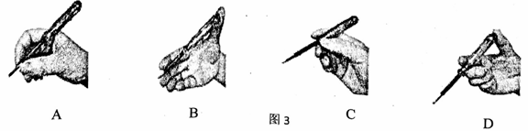
6.采用涂抹酒精的方法给发烧病人降温，利用的物理原理是
A.凝固放热 B.熔化吸热 C.升华吸热 D.蒸发吸热
7.图4中的行为符合安全用电原则的是
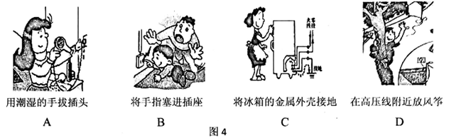

8.四冲程汽油机完成一个工作循环的正确顺序是
A.吸气、压缩、做功、排气四个冲程 B.做功、吸气、压缩、排气四个冲程
C.吸气、做功、压缩、排气四个冲程 D.压缩、做功、吸气、排气四个冲程
9.下列实例中，利用热传递改变物体内能的是
A.钻木取火 B.晒太阳取暖 C.冬天搓手取暖 D.锯木头时锯片发烫
10.下列关于温度、内能和热量的说法中，正确的是
A.物体吸收热量，温度一定升高 B.物体温度为0℃，内能也为零
C.物体温度升高，内能增大 D.温度高的物体，内能一定更大
11.一根粗细均匀的金属导线电阻值为R，将其剪成相等的两段后再并联使用，则并联后的电阻值为
A. B. C. R D.2R
12.图5中的甲、乙分别是某家庭5月初和6月初电能表的示数，则下列说法正确的是
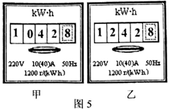
A.电能表是测电功率的仪表
B.该家庭在这段时间内总共用电2000kW·h
C.电能表的计量单位是kW·h，kW·h相当于3.6×10^{5J}
D.该电能表转盘每转过600转，电路消耗电能0.5kW·h
13.图6的电路可用在许多实验中，但它不能用于
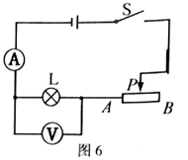
A.探究欧姆定律 B.测量小灯泡的电阻
C.测量小灯泡的额定功率 D.探究小灯泡的亮度与实际功率的关系
14.电阻的大小和导体的材料、长度L、横截面积S等因素有关，它们之间存在的定量关系是R=，其中ρ是与导体材料有关的物理量叫电阻率，公式中各物理量的单位均采用国际单位，则电阻率ρ的单位是
A.Ω·m² B.Ω·m C.Ω/m D.Ω/m²
15.在学校开展119消防安全教育活动中，物理老师让同学们利用热敏电阻设计一种温度监测电路，要求：环境温度升髙时电路中的电表示数减小。所提供的热敏电阻的阻值是随环境温度的升高而减小的。图7同学们设计的几种电路中，符合设计要求的是
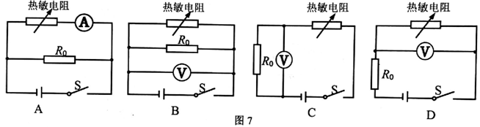
16.图8电路中，电源电压保持不变，闭合开关后，两灯都能正常工作，灯L₁、L₂的电阻之比为R₁：R₂=1：3，此时甲、乙两电表的示数之比为
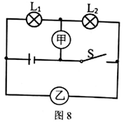
A.3：1 B.1：3 C.3：4 D.4：3
二、填空题(本大题共6小题，每空1分，共12分)
17.文人笔下的诗句常常包含有许多物理现象。“月落乌啼霜满天”中的“霜”是水蒸气___________形成的；“雨露滋润禾苗壮”中的“露”是水蒸气___________形成的。(填写物态变化名称)
18.图9是甲、乙两种固态物质的熔化图像，由图像可知乙物质是___________〔选填“晶体”或“非晶体”)；第6min甲物质的状态是___________(选填“固态“液态”或“固液共存态”)。
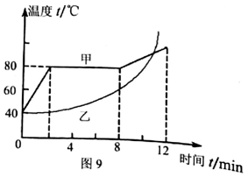
19.电动汽车节能环保，越来越受人们青睐，它的主要动力装置是驱动电动机。在行驶过程中，驱动电动机主要将___________能转化为___________能。
20.额定功率为500W的电热器，1kW·h的电能可供它正常工作___________h；若该电热器平均每天使用2h，则一个月要花费的电费为___________元。(按0.5元/kW·h收费，一个月按30天计算)
21.图10是同学们为某仓库设计的简易防盗报警电路，其踏板在仓库的门口，电铃和电灯在值班室内。由电路可知，该报警器的工作原理是：有人踩踏板时，两金属触点相碰，左侧控制电路接通，电磁铁有___________，吸引衔铁，工作报警。
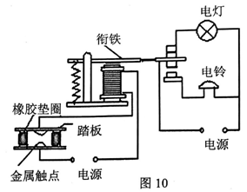
22.图11是某串联电路中的部分电路，R₀是定值电阻，R是可变电阻，它们两端的电压为U。某同学探究在电流一定时，电压U与可变电阻R的关系。某次实验记录的数据如下表，请根据表格中的数据，写出U与R的关系式：U=___________，U=7.5V时，R=___________Ω。
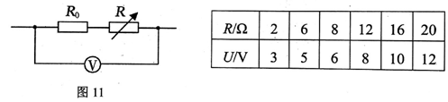
三、作图题(本大题共2小题，每小题2分，共4分)
23.将图12中的电灯和开关正确接入电路。
24.根据图13的实物电路，在右侧虚线框内画出相应电路图。
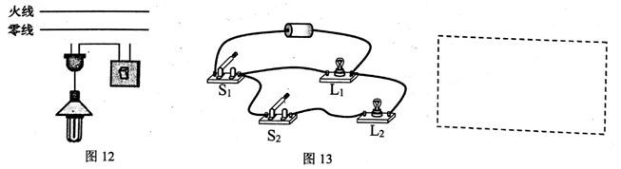
四、简答题(本大题共1小题，共4分)
25.家用电热取暖器通电后，电热丝热得发红而跟它连接的导线却不怎么热。联系所学的物理知识解释上述现象。

五、实验题(本大题共5小题，共28分)
26.(5分)图14甲是探究“水沸腾时的温度变化特点”的实验装置。
(1)在组装实验装置时，应先调整固定___________的位置(选填“铁圈”或“铁夹”)
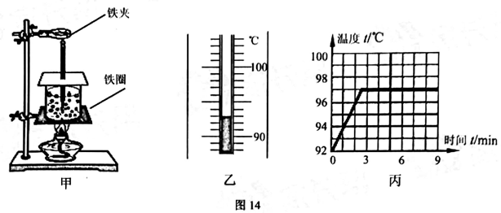
(2)实验中某时刻温度计示数如图14乙，为___________℃。
(3)根据实验数据绘制的水温随加热时间变化的图像如图14丙，可知水的沸点是___________℃，此时水面上方的气压___________(选填“大于小于”或“等于”)个标准大压水沸腾过程中继续吸热，但温度___________。
27.(5分)图15甲是探究“并联电路电流规律”的实验电路。
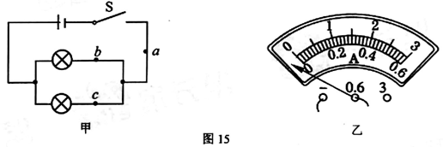
(1)连接电路时，开关应___________。若要测量干路电流，电流表应接在图中的___________点(选填“a” “b”或“c”)。
(2)闭合开关，发现电流表的指针偏转如图15乙，原因是______________________。
(3)某同学选用规格相同的两盏灯泡进行实验，右表是他测出a、b，c三处的电流值，根据这组数据他就得出实验结论：在并联电路中，干路电流等于各支路电流之和，且各支路的电流相等。请指出他实验过程中的两点不妥之处：①___________；②___________。
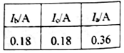
28.(4分)在“探究通电螺线管的外部磁场”的实验中：
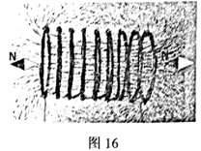
(1)在螺线管周围均匀撒上铁屑，铁屑分布如图16，被磁化的铁屑相当于无数个___________；从铁屑的分布情况可知，通电螺线管的外部磁场与___________磁体的磁场相似。
(2)将两个已知磁极的小磁针分别放在通电螺线管左石两端，小磁针静止时N级指向如图16，则通电螺线管的左端是___________极：当改变螺线管中的电流方向时，发现小磁针N极指向发生改变，此现象说明通电螺线管外部磁场方向与___________方向有关。
29.(5分)图17甲是探究“不同物质的吸热能力”的实验装置。
(1)将___________相等的水和煤油分别裝入相同的烧杯中，用两个相同的酒精灯同时加热。本实验是通过比较___________(选填“升高的温度”或“加热时间”)来间接反块水和煤油吸收的热量。
(2)观察实验记录表格，比较___________两次数据可知：质量相等的水和煤油，升高相同的温度时，___________吸收的热量较多，说明它的吸热能力较强。
物质 | 次 | 质量m/kg | 升高的温度△t/℃ | 加热时间t/min
水 | 1 | 0.1 | 10 | 2
水 | 2 | 0.2 | 10 | 4
煤油 | 3 | 0.1 | 10 | 1
煤油 | 4 | 0.2 | 10 | 2
(3)图17乙实验装置是将装有水和煤油的两试管，都放到大烧杯的沸水中进行加热，与甲装置相比，其优点是能较好控制___________相同。
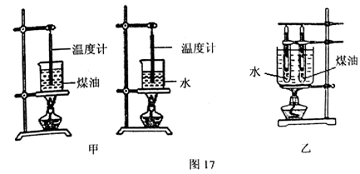
30.(9分)在“伏安法测电阻”的实验中：
(1)将图18的实物电路用笔画线连接完整：
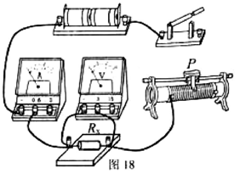
(2)闭合开关前，滑动变阻器的滑片P应置于___________端〔选墳“左”或有”)。闭合开关后，发现电流表示数为零，电压表小数约为3V，电路中的故障可能是___________。
(3)排除故障后进行实验。移动滑片P，当电压表的示数为1.3V时，电流表的示数如图19，其示数为___________A，待测电阻Rx=___________Ω。若要将电压表的示数调到2.0V，需将滑片P向___________移动(选填“左”或“右”)
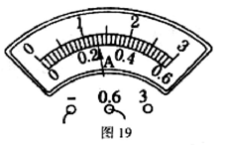
(4)某同学利用一个电压表和一个已知阻值的电阻R₀，设计图20的电路，同样测出待测电阻Rx的阻值。
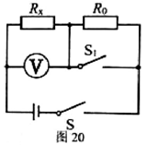
实验步骤如下：
①闭合S、断开S₁，用电压表测出待测电阻Rx两端的电压为U₁：
②___________，用电压表测出电源的电压U；
③可得待测电阻Rx=___________。(用U、U₁和R₀表示)(2分)
六、计算题〔本大题共3小题，共20分)
31.(6分)汽车已进入千家万户。有的小轿车前排座位中安装有高低档的电加热装置，其工作原理简化电路如图21，电源电压恒定不变，其中R₁=6Ω，R₂=12Ω，闭合开关S，断开开关S₁时，通过R₂的电流为2A，求：
(1)电源电压；
(2)同时闭合开关S和S₁时，通过R₁的电流；
(3)电阻R₂通电lmin消耗的电能。
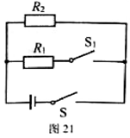
32.(6分)我市进入使用天然气时代。某小组同学想研究用天然气烧水的热效率。经测量得知：把2kg的水从20℃加热到70℃消耗天然气0.025m²。已知：水的比热容为4.2×10³J/(kg℃)，天然气的热值为4.0×10⁷J/m³。求：
(1)此过程中水吸收的热量；
(2)天然气完全燃烧放出的热量；
(3)这次烧水的热效率。
33.(8分)如图22甲电路，电源电压恒定不变，小灯泡L的额定电压为12V，图22乙中的A、B分别是灯泡L和电阻R₁的U图线。闭合开关S、S₁，断开S₂，滑动变阻器的滑片移至a端时，小灯泡恰好正常发光。闭合开关S、S₂，断开S₁，滑动变阻器滑片P移至中点时，电路中的电流为0.2A。求：
(1)小灯泡L的额定功率；
(2)滑动变阻器R₂的最大阻值；
(3)电路的最大功率。
